iEM系统与其他系统进行整合时，提供左侧树节点的对应链接。
格式
http://47.102.99.8/iem/Login.aspx?iemuser=admin&iempwd=admin&iemloginmode=1&inside=1&inurl=StateBrowse.aspx&urltype=0
（使用admin账户登陆，并打开StateBrowse页面，不包含iEM系统框架）
说明
- inside：内部用户为1，外部用户为0；
- UserName：外部用户名；
- pass：外部用户密码；
- iemuser：内部用户名；
- iempwd：内部用户密码；
- iemloginmode：登录验证模式，1表示验证密码，0表示不验证密码；
- inurl：要访问的页面（此项可以通过iEM页面属性获取）；
- urltype：是否包含框架，1表示有框架，默认；0表示单独弹出；
- exsystem：是否进行第三方登录验证，1验证，0不验证。

示例：
- 设备状态浏览
http://47.102.99.8/iem/Login.aspx?iemuser=admin&iempwd=admin&iemloginmode=1&inside=1&inurl=StateBrowse.aspx&urltype=0

- 设备详细信息
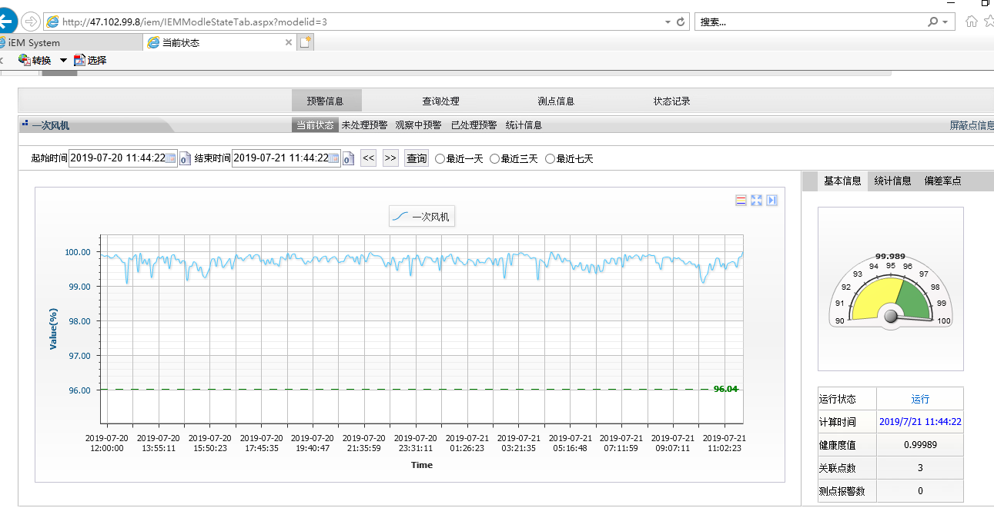

http://47.102.99.8/iem/Login.aspx?iemuser=admin&iempwd=admin&iemloginmode=1&inside=1&inurl=IEMModleStateTab.aspx?modelid=3&urltype=0

